**TUGAS 2**

**BRANCH DAN MERGE**

LAPORAN

Disusun untuk Memenuhi Salah Satu Tugas

Mata Kuliah Praktikum Rekayasa Perangkat Lunak Lanjut



NAMA : Hasby Ifkar Al Rosyid

NIM : 1147050071

KELAS : IF-C

**JURUSAN TEKNIK INFORMATIKA**

**FAKULTAS SAINS DAN TEKNOLOGI**

**UNIVERRSITAS ISLAM NEGERI**

**SUNAN GUNUNG DJATI**

**BANDUNG**

**2016**

**Langkah – langkah membuat Branching System**

1. Pilihlah file direktori yang akan kita Git, klik kanan pada file lalu pilih “Git Bash”.
2. Lalu buat inisiasi, untuk memulai pekerjaan di Git.

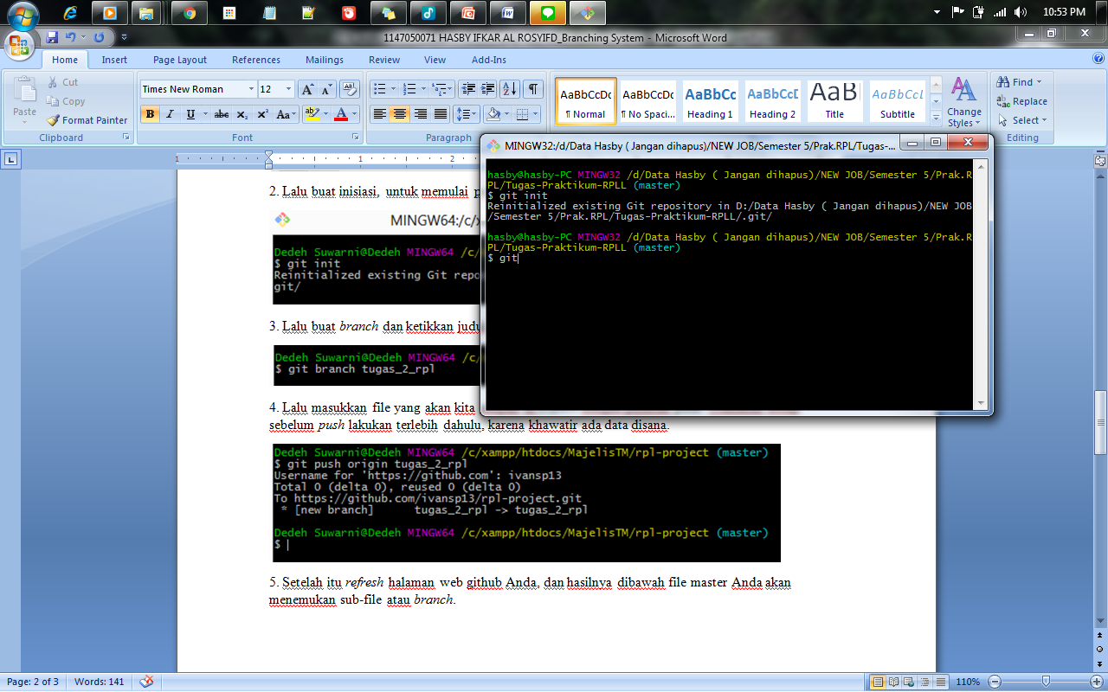

1. Setelah itu buat *branch* dan ketikkan judul dari *branch* yang akan dibuat seperti gambar dibawah.

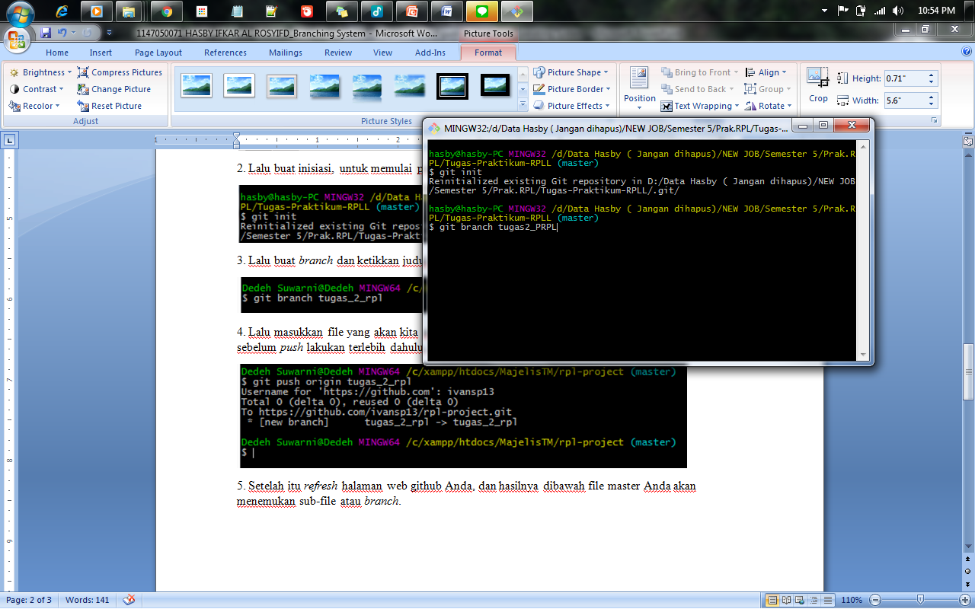

1. Setelah *branch* dibuat coba masuk kedalam *branch* dengan perintah seperti dibawah.

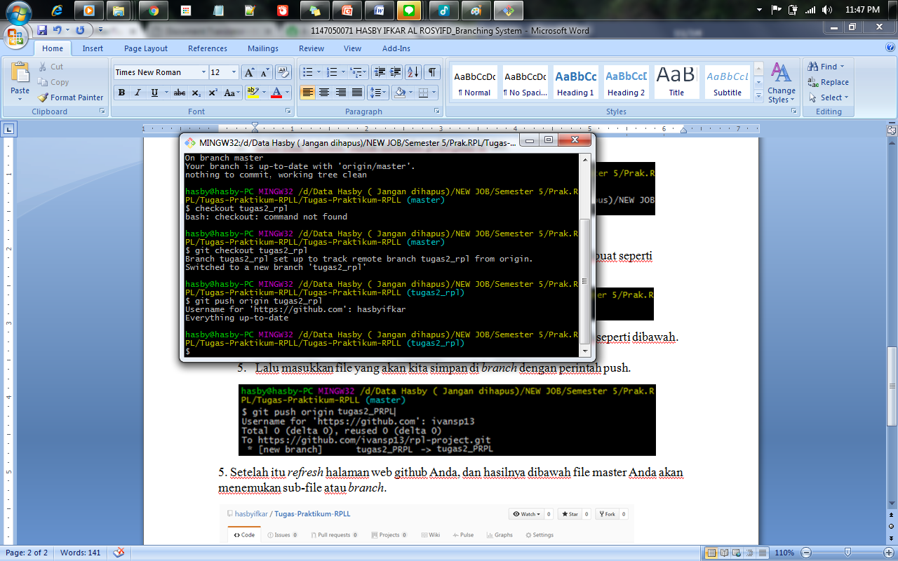

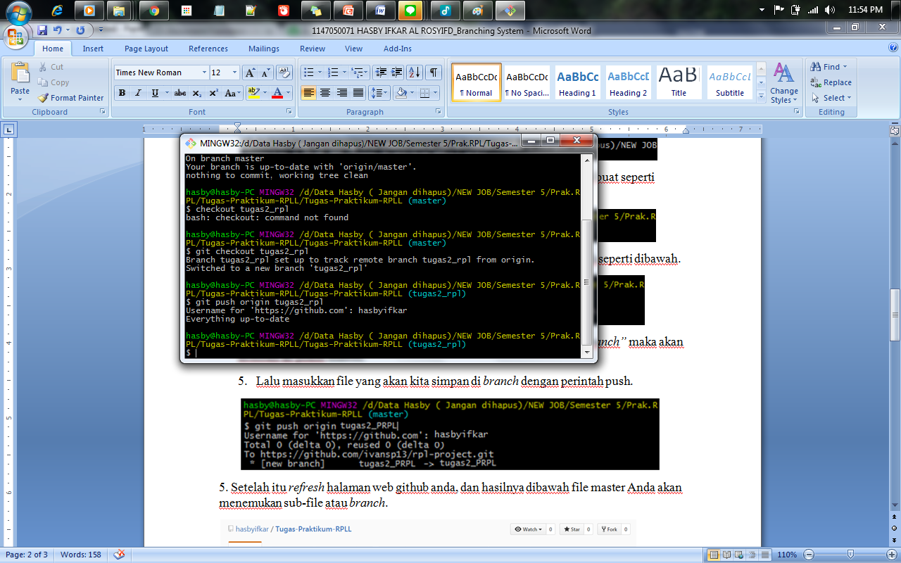

Jika ingin keluar dari *branch* lakukan perintah “*git checkout –b master”* maka akan kembali ke posisi master.

1. Lalu masukkan file yang akan kita simpan di *branch* dengan perintah push.

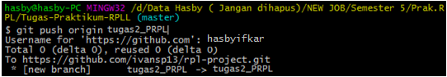

1. Setelah itu *refresh* halaman web github anda, dan hasilnya dibawah file master Anda akan menemukan sub-file atau *branch*.

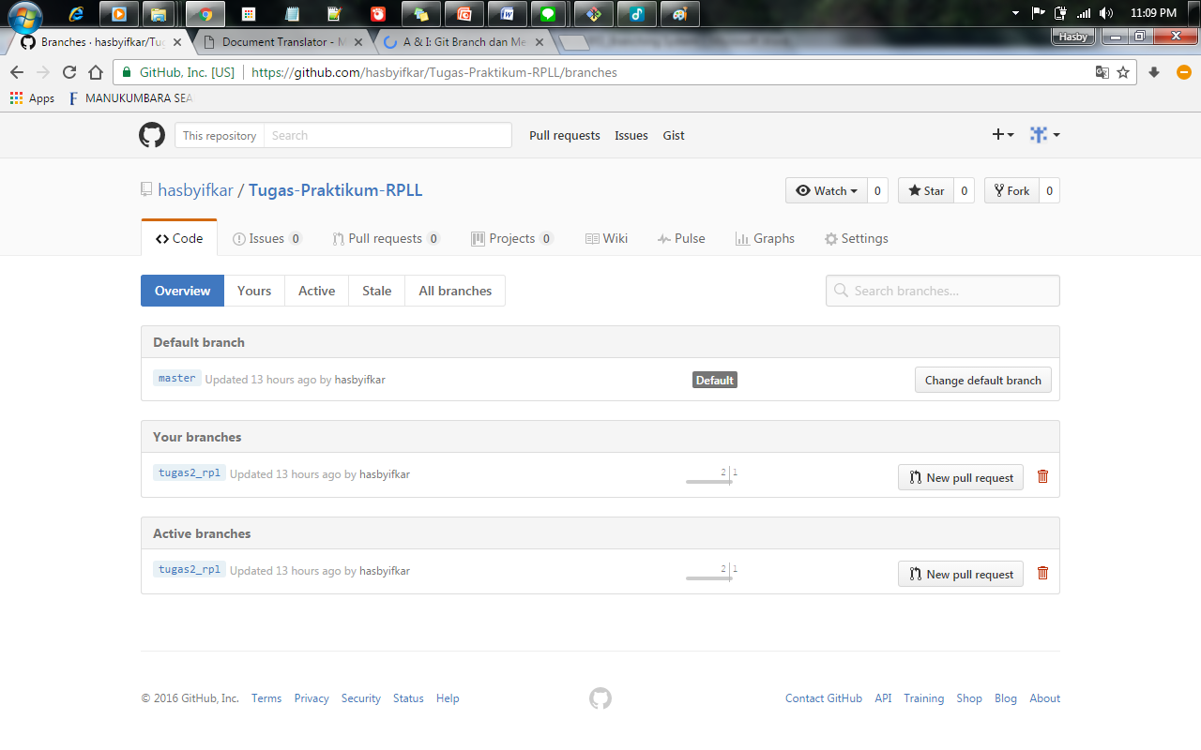

1. Kemudian ketikan perintah dibawah untuk melaukan *merging system*.



1. Lalu refresh halaman Github anda.

